赣州市南康区特殊教育学校
2019年度部门决算

目 录

第一部分 赣州市南康区特殊教育学校概况
一、部门主要职责
二、部门基本情况
第二部分 2019年度部门决算表
一、收入支出决算总表
二、收入决算表
三、支出决算表
四、财政拨款收入支出决算总表
五、一般公共预算财政拨款支出决算表
六、一般公共预算财政拨款基本支出决算表
七、一般公共预算财政拨款“三公”经费支出决算
表
八、政府性基金预算财政拨款收入支出决算表
九、国有资产占用情况表
第三部分 2019年度部门决算情况说明
一、收入决算情况说明
二、支出决算情况说明
三、财政拨款支出决算情况说明
四、一般公共预算财政拨款基本支出决算情况说明
五、一般公共预算财政拨款“三公”经费支出决算
情况说明
六、机关运行经费支出情况说明
七、政府采购支出情况说明
八、国有资产占用情况说明
九、预算绩效情况说明
第四部分 名词解释

第一部分 赣州市南康区特殊教育学校概况

一、部门主要职能
赣州市南康区特殊教育学校位于南水社区挹翠路180号，创办于2009年8月，是一所集听障和智障少年儿童基础教育和康复教育于一体的九年一贯制义务教育公办寄宿学校。
二、部门基本情况
纳入本套部门决算汇编范围的单位共 1 个，为赣州市南康区特殊教育学校。
本部门2019年年末编制人数36人，其中行政编制0人，事业编制 36人；年末实有人数43人，其中在职人员43人，离休人员0 人，退休人员0人；年末学生人数231人。

- 2019年度部门决算表

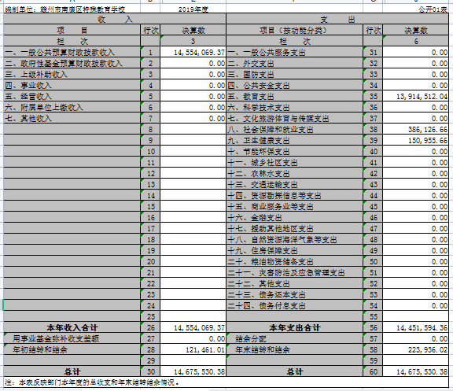
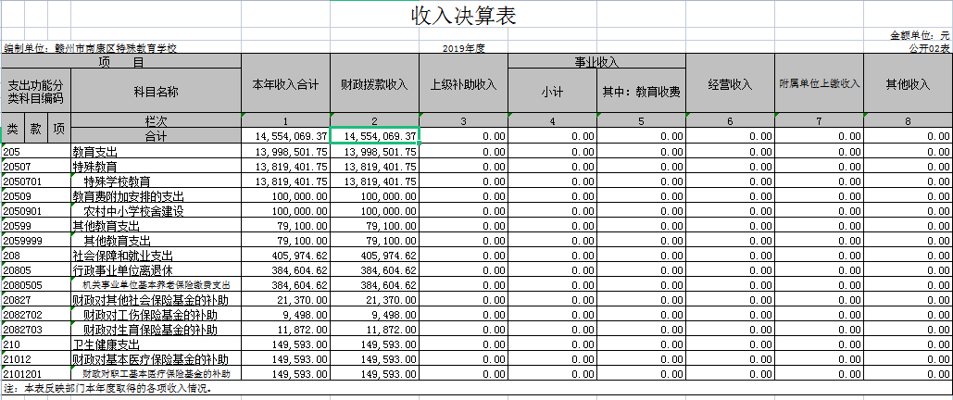

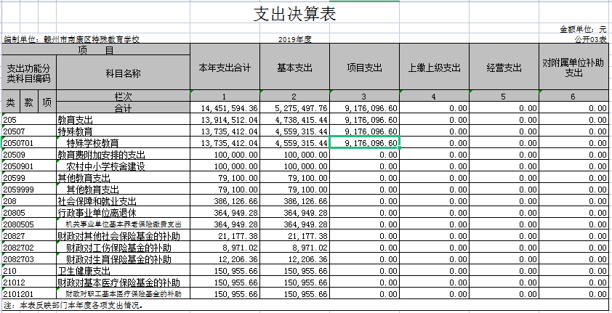
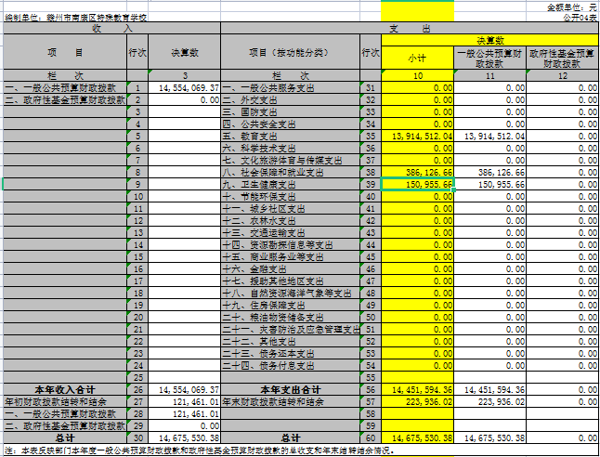

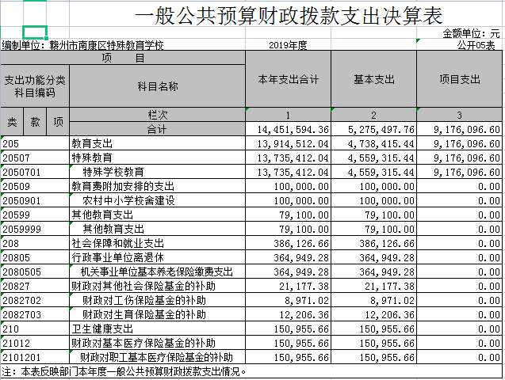
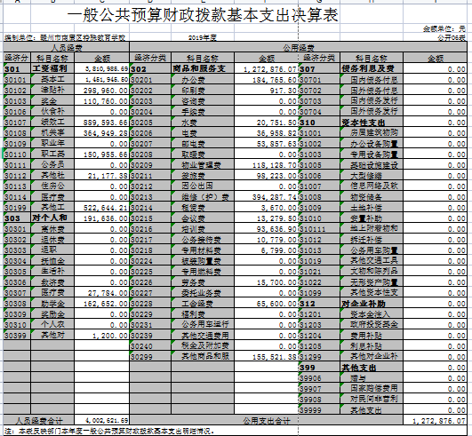
第三部分 2019年度部门决算情况说明
一、收入决算情况说明
本部门2019年度收入总计1467.553038万元，其中年初结转和结余 12.146101万元，较2018年增加770.360541万元，增长110.49%；本年收入合计1455.406937万元，较2018年增加773.034557万元，增长113.29 %，主要原因是：财政拨款收入、事业收入等增加。
本年收入的具体构成为：财政拨款收入1455.406937万元，占100 %；事业收入0万元，占0 %；经营收入0万元，占0 %；其他收入0元，占0 %。
- 支出决算情况说明
本部门2019年度支出总计 1467.553038万元，其中本年支出合计1445.159436万元，较2018年增加760.11304万元，增长110.96%，主要原因是：2019年有校建项目新宿舍楼建设；年末结转和结余 22.393602万元，较2018年增加10.247501万 元，增长84.37 %，主要原因是：日常支出开源节流。
本年支出的具体构成为：基本支出 527.549776万元，占36.5 %；项目支出917.60966万元，占63.5%；经营支出0万元，占0%；其他支出（对附属单位补助支出、上缴上级支出）0万元，占0%。
- 财政拨款支出决算情况说明
本部门2019年度财政拨款本年支出年初预算数为1467.553038万元，决算数为1467.553038万元，完成年初预算的100%。其中：
（一）一般公共服务支出年初预算数为0万元，决算数为 0万元，完成年初预算的0%。
（二）公共安全支出年初预算数为 0万元，决算数为0万元，完成年初预算的0%。
（三）教育支出年初预算数为 1391.451204万元，决算数为1391.451204万元，完成年初预算的100%。
（四）社会保障和就业支出年初预算数为 38.612666万元，决算数为38.612666万元，完成年初预算的100%。
（五）卫生健康支出年初预算数为 15.095566万元，决算数为15.095566万元，完成年初预算的100%。
四、一般公共预算财政拨款基本支出决算情况说明
本部门2019年度一般公共预算财政拨款基本支出527.549776万元，其中：
（一）工资福利支出381.098569万元，较2018年增加51.803624万元，增长15.73 %，主要原因是：新招入了教师。
（二）商品和服务支出127.287607万元，较2018年减少319681.24万元，下降20.07 %，主要原因是：把控开支，开源节流。
（三）对个人和家庭补助支出 19.1636万元，较2018年增加10.67228万元，增长125.68 %，主要原因是：国家膳食营养计划补助增加（学生增加）。
（四）资本性支出 0万元，较2018年减少16.9876 万元，下降100 %，主要原因是：当年资本性支出转至2020年结算。
五、一般公共预算财政拨款“三公”经费支出决算情况说明
本部门2019年度一般公共预算财政拨款“三公”经费支出年初预算数为1.2623万元，决算数为1.0779万元，完成预算的85.39%，决算数较2018年减少0.1062 万元，下降8.96 %，其中：
（一）因公出国（境）支出年初预算数为0 万元，决算数为0万元，完成预算的 0%，决算数较2018年增加0 万元，增长0 %。主要原因是：无因公出国（境）。
（二）公务接待费支出年初预算数为 1.2623 万元，决算数为1.0779万元，完成预算的85.39%，决算数较2018年减少0.1062万元，下降8.96 %。主要原因是：开源节流。
（三）公务用车购置及运行维护费支出0万元，其中公务用车购置年初预算数为0 万元，决算数为0万元，完成预算的0 %，决算数较2018年增加0 万元，增长0 %。主要原因是：无公务用车购置及运行维护费；公务用车运行维护费支出年初预算数为 0万元，决算数为0万元，完成预算的0%，决算数较2018年增加0 万元，增长0 %。主要原因是：无公务用车运行维护费。
六、机关运行经费支出情况说明
本部门2019年度机关运行经费支出127.287607万元，较年2018年数减少31.968124万元，降低20.07 %，主要原因是：办公设施设备购置经费减少。
七、政府采购支出情况说明
本部门2019年度政府采购支出总额5.78万元，其中：政府采购货物支出5.78万元、政府采购工程支出0万元、政府采购服务支出0万元。授予中小企业合同金额0万元，占政府采购支出总额的0%，其中：授予小微企业合同金额0万元，占政府采购支出总额的0%。
八、国有资产占用情况说明。
截止2019年12月31日，本部门国有资产占用情况见公开09表《国有资产占用情况表》。
九、预算绩效情况说明
根据预算绩效管理要求，我部门组织对2019年度一般公共预算项目支出全面开展绩效自评，其中，一级项目0个，二级项目1个，共涉及资金43万元，占一般公共预算项目支出总额的0.00046%。
组织对“特殊教育专项经费”项目开展了部门评价，涉及一般公共预算支出43万元。从评价情况来看，使用情况良好，达到了效果。
（二）部门决算中项目绩效自评结果（选择1至2个项目）。
我部门今年在省级部门决算中反映“特殊教育专项经费”项目绩效自评结果。
“特殊教育专项经费”项目绩效自评综述：根据年初设定的绩效目标，“特殊教育专项经费” 项目绩效自评得分为 分。项目全年预算数为43万元，执行数为43万元，完成预算的100 %。主要产出和效果：是学校教学辅助人员和后勤人员的工资足额及时发放。
“特殊教育专项经费”项目绩效自评综述：2019年度项目绩效效率好，效果满意，可持续性影响深刻，全面保障了学校的正常运转。
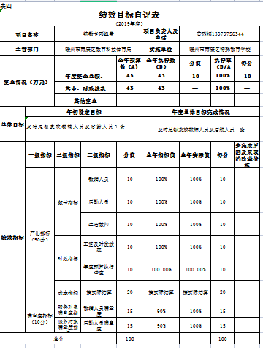

第四部分 名词解释

一、财政拨款收入：指单位本年度从本级财政部门取得的财政拨款，包括一般公共预算财政拨款和政府性基金预算财政拨款。
二、上级补助收入：指事业单位从主管部门和上级单位取得的非财政补助收入。
三、事业收入：指事业单位开展专业业务活动及其辅助活动取得的收入；事业单位收到的财政专户实际核拨的教育收费等资金在此反映。
四、经营收入：指事业单位在专业业务活动及其辅助活动之外开展非独立核算经营活动取得的收入。（可结合部门实际收入情况举例说明）
五、其他收入：指单位取得的除上述“财政拨款收入”、“事业收入”、“经营收入”、“附属单位缴款”等以外的各项收入。
六、年初结转和结余：指单位上年结转本年使用的基本支出结转、项目支出结转和结余和经营结余。
七、年末结转和结余资金：指单位结转下年的基本支出结转、项目支出结转和结余和经营结余。
八、基本支出：指为保障机构正常运转、完成日常工作任务而发生的人员支出和公用支出。
九、项目支出：指在基本支出之外为完成特定的行政任务或事业发展目标所发生的支出。
十、经营支出：指事业单位在专业业务活动及其辅助活动之外开展非独立核算经营活动发生的支出。
十一、对附属单位补助支出：指事业单位用财政补助收入之外的收入对附属单位补助发生的支出。
十二、“三公”经费：指各部门因公出国（境）费、公务用车购置及运行费和公务接待费。其中，因公出国（境）费指单位公务出国（境）的住宿费、旅费、伙食补助费、杂费、培训费等支出；公务用车购置及运行费指单位公务用车购置费及租用费、燃料费、维修费、过路过桥费、保险费、安全奖励费用等支出；公务接待费指单位按规定开支的各类公务接待（含外宾接待）支出。
十三、机关运行经费：指为保障行政单位（含参照公务员法管理的事业单位）运行用于购买货物和服务的各项资金，包括办公费、印刷费、差旅费、会议费、日常维修费、专用材料及办公用房水电费、物业管理费、公务用车运行维护费等。

